В ЮЗАО прошли проверки системы оповещения

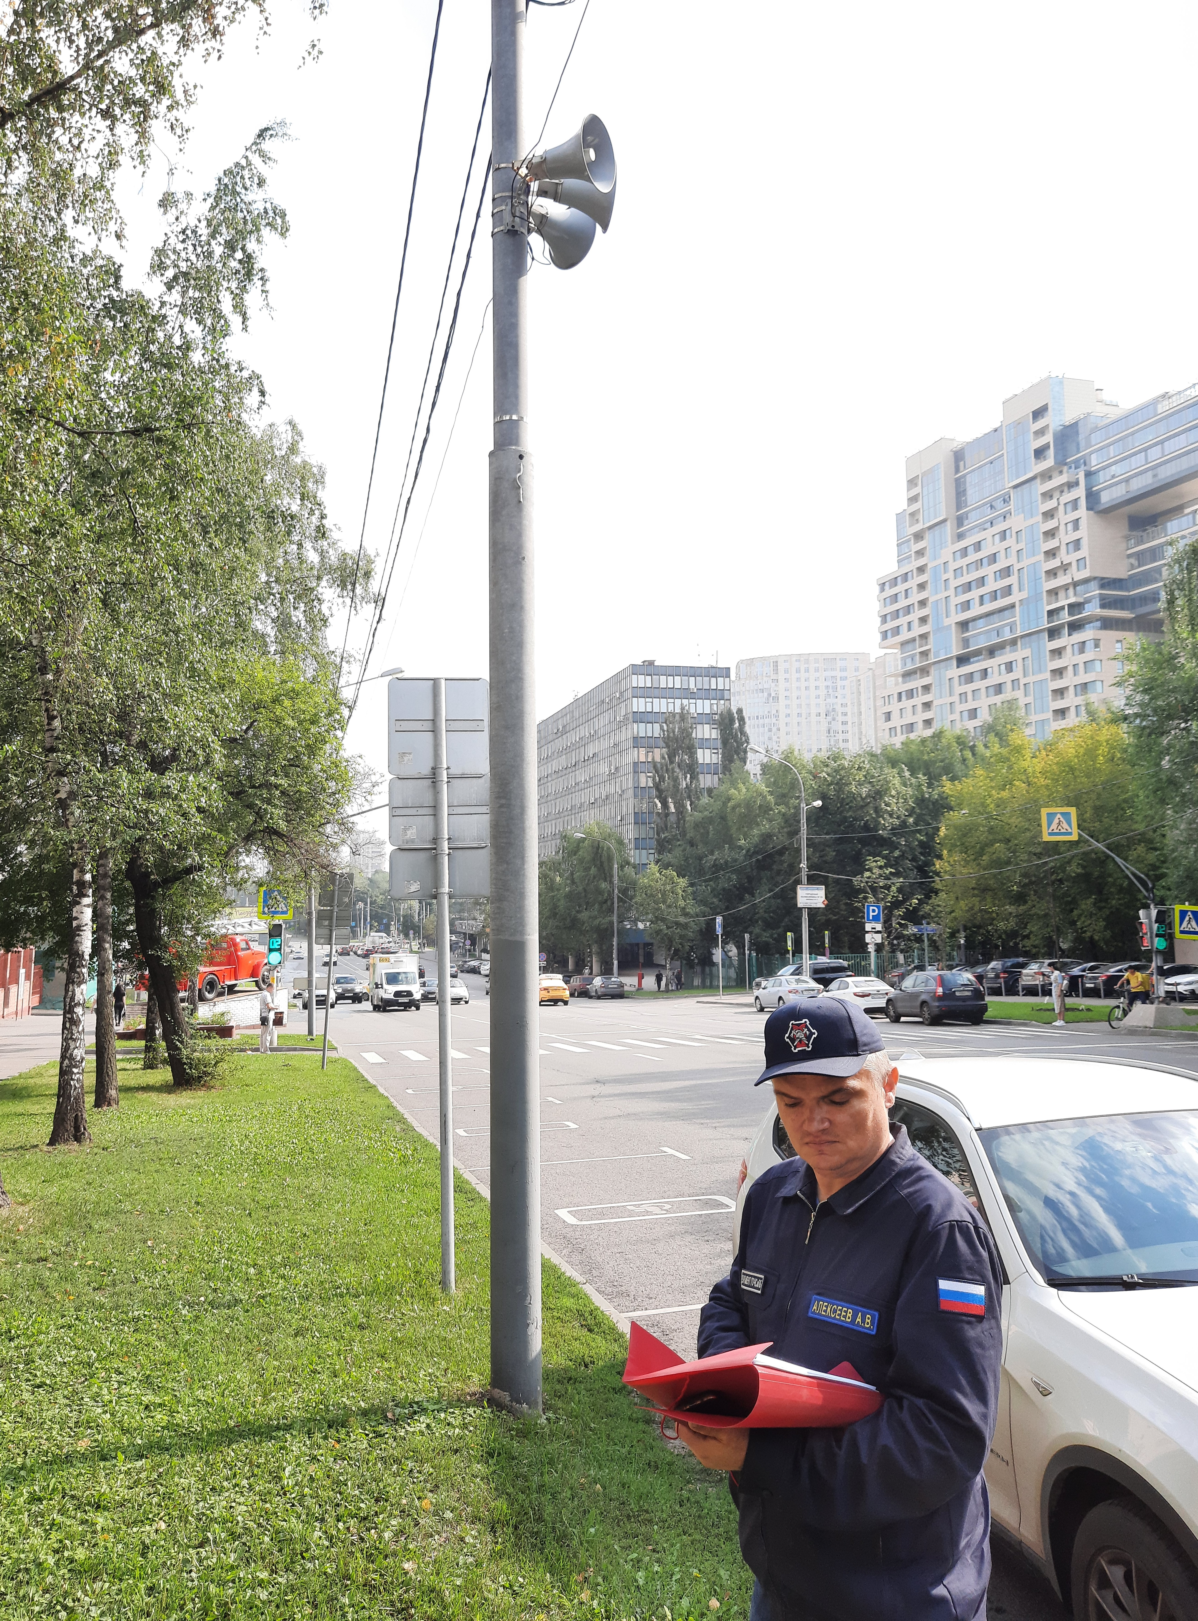

Проверка показала, что система оповещения ЮЗАО находится в работоспособном состоянии, на территории округа функционируют линии и комплексы уличной звукофикации, электросирены и объектовые системы оповещения, всё это обеспечивает эффективное оповещение населения наиболее густонаселенных районов округа и в местах массового скопления людей.
Напомним, региональная система оповещения о ЧС Юго-Западного округа обеспечивает своевременное и гарантированное доведение до населения достоверной информации об угрозе возникновения или о возникновении чрезвычайной ситуации, правилах поведения и способах защиты. Своевременное оповещение и информирование об угрозе позволяют значительно сократить возможные потери, это требует от линий связи и аппаратуры системы оповещения максимальной надежности.

«Ведущий инженер Управления по ЮЗАО Департамента ГОЧСиПБ города Москвы Андрей Алексеев и представители подрядной организации, ежемесячно проверяют работоспособность системы оповещения, а также осматривают оборудование: нет ли на нем внешних повреждений. В результате неблагоприятных метеорологических явлений часто бывает провисание проводов и появляются мелкие внешние повреждения на громкоговорителях. Выявленные повреждения устраняются силами подрядной организации в процессе проверки, в рамках технического обслуживания», - сказал начальник Управления по ЮЗАО Денис Ильинов.

